Disposizione Organizzativa n. 25/2021
Istruzioni operative
per professionisti stimatori e cancellerie
(rev. 12.12.2021)

La Settima Sezione ha messo a disposizione – come da D.O. 25 del 2021 reperibile sul sito web del Tribunale e già trasmessa tramite gli OO.PP - un modello di notula per le stime immobiliari costituito da foglio elettronico di calcolo in formato Microsoft Excel, che presenta la seguente visualizzazione iniziale nel foglio ACCONTO:
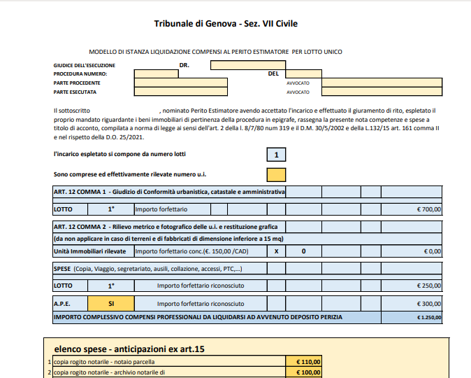

Il modello elettronico si compone, come si nota dalla barra in fondo a sinistra, di due distinti fogli: uno per la predisposizione di una notula per conseguire il saldo delle spese forfettarie ed esenti e delle prestazioni di cui all'articolo 12 del D.M. 30 maggio 2002, oltre ad un acconto del 20% sulla stima liquidatoria; ed uno per la liquidazione del saldo riferito all'articolo 13 per la stima immobiliare vera e propria.
Esso va predisposto – per la liquidazione in acconto - dal professionista interessato compilando i campi destinati a contenere dati variabili: il modello aggiorna in automatico i totali degli onorari spettanti e delle spese esenti.
Una volta completato il conteggio, il documento va inoltrato via PCT nel fascicolo di destinazione senza modifiche o aggiunte mediante il redattore degli atti telematici, di cui il professionista dispone, perché sia sottoposto dalla cancelleria al giudice dell'esecuzione titolare del fascicolo.

È essenziale che la notula in questione sia inoltrata come atto principale telematico e mai quale documento allegato, in modo che sia possibile, al G.E. che intenda condividere i totali esposti, provvedere a ciò con un timbro elettronico che verrà collocato sul frontespizio in alto a sinistra della parcella stessa e che conterrà la liquidazione dei compensi, delle spese e l’individuazione del creditore tenuto al corrispondente pagamento.

Qualche avvertenza in più per la predisposizione della notula a saldo, in cui il professionista inserirà nel campo D27 il valore di aggiudicazione, o valore equiparato, in modo che il programma elabori al campo I38 il compenso finale spettante ex art. 13 d.m. 30.5.2002.
Il foglio di calcolo è strutturato in modo da inserire in automatico nel campo I37 della notula di acconto la somma già ottenuta come anticipazione del 20% sul valore di stima (che, ovviamente, dovrà corrispondere al campo M52 della precedente notula di acconto: è opportuno che il professionista verifichi la corrispondenza del dato), per cui nel campo L38 comparirà in automatico il saldo delle competenze per il citato art. 13.
Il visto di liquidazione del magistrato che sarà apposto sulla seconda notula si riferirà quindi solo al predetto saldo per art. 13, essendo state le precedenti voci tariffarie e spese già liquidate dopo il deposito della relazione con la prima notula di acconto.

Sarà sempre il programma di calcolo del foglio Excel a inserire in automatico nel campo J48 della notula a saldo la somma liquidata dal G.E. con precedente decreto per saldo art. 12 e acconto 20% su art. 13 (corrispondente al campo M54 della notula ACCONTO); ed a calcolare pure in automatico, nel campo J49, il saldo delle competenze da ultimo riconosciute per l’art. 13 (cioè il valore del soprastante campo L38).
In questo modo, il foglio di calcolo realizzerà, a beneficio delle cancellerie, la sommatoria di acconto e saldo dei compensi (vedi campo J50) per consentire la registrazione degli onorari complessivi percepiti nella singola procedura.
Date infine le caratteristiche del programma ministeriale, che non prevede liquidazione di spese insieme agli acconti – di contro alla precisa scelta del Tribunale di procedere al sollecito rimborso ai professionisti delle spese “vive” necessarie per il disbrigo dell’incarico – ma consente l’inserimento a sistema di tali liquidazioni solo al momento del saldo, la Sezione ha previsto che il foglio di calcolo riporti in automatico, nel prospetto a saldo, le liquidazioni già ottenute per spese esenti (le spese imponibili sono già forfettizzate). Queste ultime figureranno nel campo J53, corrispondente al campo M77 della notula di acconto, in modo che tali liquidazioni siano prontamente individuabili dalle cancellerie.

Le cancellerie potranno conclusivamente ricavare il dato numerico inerente:
- i compensi professionali totali, facendo riferimento al campo J 50;
- gli esborsi esenti da imposta, facendo riferimento al campo J 53,
che sono stati evidenziati in colore verde per semplificare la ricerca e acquisizione dei tre dati da riportare nel Siecic.

